Протокол
Заседания Комиссии по информационной политике, социальным коммуникациям и местному самоуправлению
Общественной палаты городского округа Люберцы

г. Люберцы 27 февраля 2020г.

Место проведения: г. Люберцы, Кирова, 57
Время: 17.30
Всего членов комиссии: 5 человек.
Присутствовало 3 человека: Хансверов Р.Х. Дегтярева Е.Г., Фейгин Н.Л.,
Отсутствовал: Борисов Д.М., Ткачева М.В.
Повестка дня:
- О размещении информации о работе Общественной палаты на Люберецком районном телевидении.
- Разное.
По 1 вопросу: Выступила заместитель председателя комиссии Дегтярева Е.Г., которая рассказала о том, как и какая информация о деятельности ОП размещается на телевидении, а также на сайте редакции ТВ.
Принято решение: Признать отчет о работе ЛРТ по информированию о деятельности Общественной палаты.
Голосовали: ЗА – 3, ПРОТИВ – 0. ВОЗДЕРЖАЛИСЬ – 0.

Председатель комиссии по информационной политике, социальным коммуникациям и местному самоуправлению  Общественной палаты городского округа Люберцы | 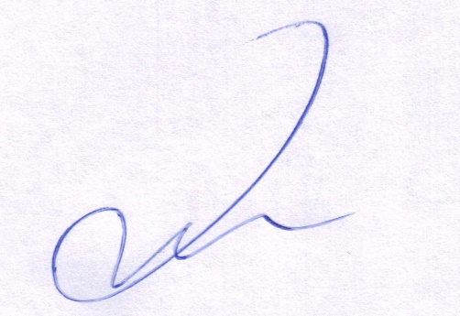 | Р.Х. Хансверов

